UM-clear

**PROGRAM KREATIVITAS MAHASISWA**

***“ONE TEACHER ONE BLOG*” SEBAGAI SALAH SATU LANGKAH OPTIMALISASI PEMBELAJARAN BERBASIS *E-LEARNING***

**DALAM RANGKA PENINGKATAN KUALITAS PENDIDIKAN**

**DI SMA NEGERI I JOMBANG**

**BIDANG KEGIATAN:**

**PKM-AI**

Diusulkan oleh:

**WAHYU NUR HIDAYAT (107533411078/2007)**

**SONNY TRIYO WURIANTO (107533411083/2007)**

**RISAN PRATIKTO W (108533414472/2008)**

**UNIVERSITAS NEGERI MALANG**

**MALANG**

**2010**

**HALAMAN PENGESAHAN USULAN PKM-AI**

1. Judul Kegiatan : “*One Teacher One Blog*” Sebagai Salah Satu Langkah Optimalisasi Pembelajaran Berbasis *E-Learning* Dalam Rangka Peningkatan Kualitas Pendidikan di SMA Negeri I Jombang

2. Bidang Kegiatan : (🗸) PKM-AI ( ) PKM-GT

3. Ketua Pelaksana Kegiatan

a. Nama Lengkap : Wahyu Nur Hidayat

b. NIM : 107533411078

c. Jurusan : Teknik Elektro

d. Universitas/Institut/Politeknik : Universitas Negeri Malang

e. Alamat Rumah dan No. Telp/Hp : Jl. Bend. Wadas Lintang No. 14 Malang / 085655668406

f. Alamat email : wahyu_hazard@yahoo.com

4. Anggota Pelaksana Kegiatan/Penulis : 2 orang

5. Dosen Pendamping

a. Nama Lengkap dan Gelar : Triyanna Widiyaningtyas, ST. MT.

b. NIP : 19741215 200812 2 002

c. Alamat Rumah dan No. Telp/HP : Jl. Ikan Nus II No. 17 kav 4 Malang/081333775974

Menyetujui Malang, 22 Maret 2010

Ketua Jurusan Teknik Elektro Ketua Pelaksanaan Kegiatan

(Drs.Slamet Wibawanto, M.T.) (Wahyu Nur Hidayat)

NIP. 19610713 198601 1 001 NIM. 107533411078

Pembantu Rektor Dosen Pendamping

Bidang Kemahasiswaan UM

(Drs. Kadim Masjkur, M.Pd.) (Triyanna Widiyaningtyas., ST. MT.)

NIP. 19541216 198102 1 001 NIP. 19741215 200812 2 002

**HALAMAN PENGESAHAN SUMBER ILMIAH PKM-AI**

1. Judul Tulisan yang Diajukan:

“*ONE TEACHER ONE BLOG*” SEBAGAI SALAH SATU LANGKAH OPTIMALISASI PEMBELAJARAN BERBASIS *E-LEARNING* DALAM RANGKA PENINGKATAN KUALITAS PENDIDIKAN DI SMA NEGERI I JOMBANG

1. Sumber Penulisan:

( ) Kegiatan praktek lapang/kerja dan sejenisnya, KKN, Magang, kegiatan kewirausahaan, dengan keterangan lengkap:

.................................................................................................................

.................................................................................................................

( 🗸 ) Kegiatan ilmiah lainnya, PKM didanai DIKTI 2009 dengan keterangan lengkap:

1. Nama Peneliti : Wahyu Nur Hidayat
2. NIM : 107533411078
3. Jurusan/Fakultas : Teknik Elektro / Fakultas Teknik
4. Tahun Kegiatan : 2009
5. Judul Kegiatan : “*One Teacher One Blog*” Sebagai Salah

Satu Langkah Optimalisasi Pembelajaran Berbasis *E-Learning* Dalam Rangka Peningkatan Kualitas Pendidikan Di SMA Negeri I Jombang

Mengetahui, Malang, 22 Maret 2010,

Ketua Jurusan Teknik Elektro Ketua Pelaksanaan Kegiatan

(Drs.Slamet Wibawanto, M.T.) (Wahyu Nur Hidayat)

NIP. 19610713 198601 1 001 NIM. 107533411078

***“ONE TEACHER ONE BLOG*” SEBAGAI SALAH SATU LANGKAH OPTIMALISASI PEMBELAJARAN BERBASIS *E-LEARNING***

**DALAM RANGKA PENINGKATAN KUALITAS PENDIDIKAN**

**DI SMA NEGERI I JOMBANG**

WahyuNurHidayat[1], Sonny TriyoWurianto[2], RisanPratikto W[3]

JurusanTeknikElektro, FakultasTeknik, UniversitasNegeri Malang

**ABSTRAK**

*Internet merupakan salah satu media untuk memperoleh sumber informasi yang sangat luas jangkauannya dan aktual. Kemampuan masyarakat pendidikan menggunakan internet sebagai media pembelajaran masih lemah.Media blogdapat digunakan oleh para pendidik untuk mempublikasikan bahan ajarnya melalui internet dan dapat diakses oleh semua orang di dunia. Maka daripada itu,program*"*one teacher one blog*"*perlu diadakan di SMA Negeri I Jombang.*

*Program ini bertujuan untuk meningkatkan kemampuan guru dalam pembuatansuatu blog pembelajaran dan mengoptimalisakan pembelajaran berbasis e-learning. Metode yang digunakan dalam penelitianini adalah metode action research. Langkah-langkah yang ditempuh antara lain observasi lokasi penelitian, seminar pengenalan blog, workshop pembuatan blog, evaluasi, serta sosialisasi blog.*

*Program inimenghasilkanluaranberupa blog bagimasing-masing guru di SMA Negeri I Jombang dan siswa dapat mengakses blog sebagai bahan belajarnya. Dengan adanya blog ini, maka pembelajaran semakin optimal sehingga kualitas pendidikan meningkat.*

***Kata Kunci:*** *blog, media pembelajaran, e-learning*

**ABSTRACT**

*Internet is one of media to getinformation source that has a very broad rangeand actual. The ability of education’s community to use internet as a media of learning is still weak. Blogs can be used by educators to publish lesson materials through the internet and can be accessed by all people in the world. Therefore, the program "one teacher one blog" need to be hold in SMA Negeri I Jombang.*

*The program purposes to increase teacher’s skills in creating a learning blog and optimalization e-learning-based learning. The methodethat used in this researchis action research method. The steps that taken include observational, seminars, workshops, create a blog, evaluation, and blog socialization.*

*The program produces ablog for each teacherat Senior High School I Jombang and every students can access this blogs as materials to study. With this blogs, learning can be optimal so the quality of education increase.*

***Kata Kunci:*** *blog, learning media, e-learning*

**PENDAHULUAN**

Internet merupakan salah satu media untuk memperoleh sumber informasi yang sangat luas jangkauannya dan aktual.”Oetomo dan Priyogutomo (2007) menyatakan pendidikan merupakan suatu proses komunikasi dan informasi dari pendidik ke peserta didik yang berisi informasi-informasi pendidikan, yang memiliki unsur-unsur pendidik sebagai sumber informasi, media sebagai sarana penyajian ide, gagasan dan meteri pendidikan serta peserta didik itu sendiri. Internet sebagai salah satu sumber belajar telah melahirkan konsep *e-learning*”. *E-learning* sendiri merupakan proses pendidikan yang memanfaatkan fasilitas internet sebagai salah satu sarana dan media dalam pendidikan pengajaran.

Namun dalam implementasinya, *e-learning* mengalami banyak kendala diantaranya kemampuan masyarakat pendidikan menggunakan internet sebagai media pembelajaran masih lemah padahal fasilitas internet di berbagai daerah sudah mencukupi. “Salah satu cara mengatasi kendala tersebut adalah menggunakan media *blog*, dimana media ini cukup mudah dan dapat digunakan dengan pengetahuan internet yang sedikit dan banyak situs yang menyediakan fasilitas gratisan (Budi Sutedjo Dharma Oetama, 2007)”. Dengan media *blog* setidaknya tersedia fasilitas menyimpan materi pembelajaran *e-learning* yang murah.

Permasalahan yang dihadapi sekarang, fasilitas *blog* ini tidak dimanfaatkan secara maksimal untuk kebutuhan pembelajaran. *Blog* ini dapat digunakan oleh para pendidik untuk mempublikasikan bahan ajarnya melalui internet dan dapat diakses oleh semua orang di dunia, sehingga semua orang akan tahu kapasitas dan kapabilitas akademis seorang dosen atau guru dan bahkan penyempurnaan akan dapat dilakukan setelah menerima kritikan dan koreksian dari orang lain.

SMA Negeri 1 Jombang sudah memiliki fasilitas internet dan komputer yang merupakan faktor utama untuk menerapkan pembelajaran berbasis *e-learning*, akan tetapi pengetahuan pengajar tentang *content blog* sebagai salah satu media dalam pembelajaran berbasis *e-learning* dirasa masih kurang maksimal. Oleh karena itu sebagai mahasiswa Jurusan Teknik Elektro Prodi Pendidikan Teknik Informatika Universitas Negeri Malang dan selaku alumni SMAN 1 Jombang beserta tim melakukan penyuluhan tentang media *blog* sebagai optimalisasi pembelajaran berbasis *e-learning* dalam rangka meningkatkan kualitas pendidikan di SMA Negeri 1 Jombang.

Gambaran umum masyarakat sasaran program “*One Teacher One Blog*” ini adalah tenaga kependidikan di SMA Negeri I Jombang dengan jumlah guru sebanyak 58 orang dan untuk mensosialisasikan hasil program ini, diambil 20 siswa. Sebagai salah satu SMA yang ada di kota, maka perkembangan teknologi informasi dapat dengan cepat ditangkap dan dirasakan oleh para guru dan siswa. Dimana sekarang telah terjadi suatu perubahan paradigma masyarakat dalam mencari dan memperoleh informasi, yang tidak hanya terbatas pada media surat kabar, televisi, radio, dan buku, tetapi juga dapat melalui internet. Internet merupakan salah satu media untuk memperoleh sumber informasi yang sangat luas jangkauannya dan “aktual”.

Untuk mengakses internet, di Jombang sendiri telah banyak ditemukan warnet-warnet umum yang tersebar di kota Jombang. Sampai akhir Juli 2008, jumlah warnet yang ada di kota Jombang mencapai 14 warnet (survey: 2008). Selain warnet-warnet tersebut, koneksi internet telah memasuki sekolah-sekolah yang ada di kota, baik SMP, SMA maupun SMK. Oleh karena itu, perlu diadakan suatu optimalisasi penggunaan internet sebagai media pembelajaran berbasis *e-learning* di SMA Negeri I Jombang. Dimana sebelumnya di SMAN I Jombang belum pernah ada terobosan pembelajaran berbasis *e-learning*. Selain itu, dengan letak SMA Negeri 1 Jombang yang sangat strategis, yaitu di tengah kota yang di sekitarnya banyak terdapat warnet umum dan di dalam sekolah sendiri telah menyediakan koneksi internet untuk guru dan siswa, maka program *"*one teachaer one *blog"* sebagai salah salah satu langkah optimalisasi pembelajaran berbasis *e-learning* dalam rangka peningkatan kualitas pendidikan sangat tepat untuk diimplementasikan di SMA Negeri 1 Jombang.

Secara umum permasalahan yang ada pada program "*One Teacher One Blog*" adalah bagaimana meningkatkan kualitas pembelajaran di SMA Negeri 1 Jombang melalui optimalisasi pembelajaran berbasis *e-learning*. Secara khusus masalah yang akan diupayakan pemecahannya melalui program yang direncanakan ini adalah sebagai berikut :

1. Bagaimanakah meningkatkan kemampuan guru untuk membuat suatu *blog* pembelajaran?
2. Bagaimanakah luaran produk program ”*One Teacher One Blog*” sebagai media pengoptimalisasian pembelajaran berbasis *e-learning* dalam mewujudkan interaksi antara guru dan siswa?

Manfaat yang dapat diambil dari program "*One Teacher One Blog*" ini adalah:

1. Bagi Guru
2. Dengan adanya program ini, guru dapat membuat *blog* sendiri sebagai tempat untuk mempublikasikan bahan ajarnya.
3. Guru mendapatkan tambahan wawasan dalam bidang teknologi dan informasi yang nantinya dapat dimanfaatkan untuk peningkatan kualitas pendidikan.
4. Guru dapat meng-*upload* bahan ajarnya baik berupa tugas, materi pembelajaran(artikel, jurnal) maupun nilai melalui media *blog*, sehingga komunikasi antara guru dan siswa akan semakin.
5. Bagi Siswa
6. Siswa lebih mudah untuk mengakses berbagai macam keperluan pembelajaran di kelas.
7. Siswa lebih mudah untuk saling tukar pendapat atau mengadakan tanya jawab dengan guru.
8. Bagi Sekolah SMA Negeri 1 Jombang
9. Mempermudah proses pembelajaran di SMA Negeri 1 Jombang.
10. Terangkatnya citra sekolah SMA Negeri 1 Jombang melalui para pendidiknya yang aktif dalam *blog* sebagai wujud peran aktif dalam pemanfaatan teknologi informasi di bidang pendidikan.

**TUJUAN**

Tujuan yang diharapkan dari program "*One Teacher One Blog*" ini antara lain untuk meningkatkan kemampuan guru dalam pembuatan suatu *blog* pembelajaran serta untuk mengetahui luaran produk program ”*One Teacher One Blog*” sebagai media pengoptimalisasian pembelajaran berbasis *e-learning* dalam mewujudkan interaksi antara guru dan siswa.

**METODE KEGIATAN**

Metode yang digunakan dalam penelitian ini adalah *action reaserch*. *Action reaserch* merupakan penelitian yang bertujuan untuk mengembangkan metode kerja yang paling efisien, sehingga biaya produksi dapat ditekan dan produktifitas lembaga dapat meningkat. Selain itu, metode penelitian ini berfungsi untuk mengubah situasi, perilaku, organisasi termasuk struktur mekanisme kerja, iklim kerja, dan pranata. Metode ini dikembangkan untuk meningkatkan optimalisasi pemanfaatan internet di SMA Negeri I Jombang melalui kegiatan *workshop* membuat *blog*.

**Tahapan Pelaksanaan**

1. **Diskusi Antara Pihak Sekolah Dan Mahasiswa**

Diskusi antara pihak sekolah dan mahasiswa untuk sosialisasi program terhadap siswa, guru, maupun pihak struktural sekolah tentang maksud, tujuan, dan metode pelaksanaan program "*One Teacher One Blog*" ini dilaksanakan pada bulan Pebruari minggu ke-3 sampai dengan Maret minggu ke-2.

1. **Persiapan Seminar Dan *Workshop***

Kegiatan kedua adalah kegiatan seminar pengenalan *blog* sebagai media pembelajaran berbasis *e-learning*.Output program "*One Teacher One Blog*" ini diharapkan dapat meningkatkan suatu pembelajaran berbasis *e-learning* di SMA Negeri I Jombang dengan memanfaatkan media *blog*. Untuk memperoleh output yang dimaksud, sebelumnya perlu adanya suatu informasi kepada seluruh pihak sekolah mengenai pemanfaatan media *blog* sebagai media pembelajaran berbasis *e-learning* melalui seminar. Seminar ini ditujukan untuk seluruh guru SMA Negeri I Jombang yang berjumlah 58 dan beberapa wakil dari siswa yang berjumlah 20 siswa. Pembicara seminar adalah dosen Pendidikan Teknik Informatika jurusan Teknik Elektro UM, Drs. Wahyu Sakti G.I, M. Kom dengan topik “Pemanfaatan Internet Sebagai Media Pembelajaran Berbasis *E-learning*”. Sebagai Penunjang Pembelajaran Berbasis *E-learning* yang kompeten dalam bidang pembelajaran berbasis *e-learning*. Dalam seminar ini yang dibahas adalah segala sesuatu mengenai pemanfaatan internet sebagai media pembelajaran yang terutama dalam hal ini adalah media *blog*, tata cara pembuatan *blog*, pengelolaan *blog* serta pengoptimalan media *blog*.

Sebagai tindak lanjut dari seminar, maka selanjutnya dilakukan *workshop* yang akan diikuti oleh seluruh guru di SMA Negeri I Jombang.. Pelaksanaan *workshop* sendiri dilakukan selama 4 jam dimana satu guru nantinya memegang 1 komputer yang telah dilengkapi dengan fasilitas internet. Pemateri pembuatan serta pengelolaan *blog* sebagai media pembelajaran berbasis *e-learning* adalah Siti Sendari, S.T., M.T. dengan topik Pembuatan dan Pengelolaan *e-mail* dan *Blog* Sebagai Penunjang Pembelajaran Berbasis *E-learning*. Persiapan pelaksanaan seminar dan wokshop dilaksanakan pada bulan Maret minggu ke-3 dan ke-4.

1. **Pelaksanaan Seminar Dan *Workshop***

Dengan padatnya jadwal kegiatan di SMAN I Jombang, dimana pada bulan-bulan tersebut, sedang diselenggarakan­nya *try out* UNAS, UAS, serta ujian praktek maka pelaksanaan seminar dan *workshop* dilaksanakan dalam waktu 1 hari. Pelaksanaan seminar dan *workshop* dilaksanakan pada tanggal 5 April 2009.

Sesuai dengan tujuan program "*One Teacher One Blog*" ini, maka setelah *workshop* selesai diadakan, diberikan tugas kepada bapak ibu guru SMA Negeri 1 Jombang sebagai tindak lanjut hasil *workshop*. Waktu yang disediakan dalam penyelesaian tugas adalah 1 minggu dengan mendapatkan pendampingan dari tim pelaksana di sekolah selama 1 minggu untuk membantu para guru yang kesulitan dalam menyelesaikan tugas. Setelah tugas tersebut dilaksanakan, maka satu guru telah mempunyai satu *blog*.

1. **Pelaksanaan Pendampingan**

Pelaksanaan pendampingan dimaksudkan untuk memaksimalkan hasil dalam pembuatan *blog*. Dimana banyak guru yang masih awam dengan internet, terutama masalah *e-mail* dan *blog*. Sehingga perlu diadakannya pendampingan oleh tim yang dilaksanakan pada bulan April minggu ke-2 dan ke-3.

1. **Sosialisasi Hasil Kegiatan**

Kegiatan akhir dari pelaksanaan program "*One Teacher One Blog*" ini adalah sosialisasi kepada seluruh siswa. Kegiatan sosialisasi yang dilakukan adalah sebagai berikut:

1. Memberikan pengarahan kepada 20 siswa perwakilan dari masing-masing kelas melalui *workshop*. Dimana siswa diarahkan untuk langsung mengakses alamat *blog* yang sudah dibuat oleh bapak/ibu guru sehingga terjadi interaksi antara guru dan siswa
2. Memberikan isian survey tentang bagaimana pendapat siswa tentang program “*One Teacher One Blog*”
3. Mempublikasikan alamat *blog* melalui mading sekolah melalui poster standing dan pamflet sebagai sarana untuk mempublikasikan alamat *blog*.

Pelaksanaan sosialisasi dilaksanakan dengan cara pembuatan pamflet, banner, CD interaktif serta penyebaran pamflet. Dan kegiatan ini dilaksanakan pada April minggu ke-4 sampai dengan Mei minggu ke-2.

**HASIL DAN PEMBAHASAN**

Kegiatan pelatihan ”*One Teacher One Blog*” dilaksanakan dalam dua tahap utama yaitu tahap seminar (ceramah) dan tahap *workshop* (demontrasi dan aplikasi). Tahapan seminar atau ceramah dilakukan sebelum melakukan praktik dalam pembuatan *blog*. Dalam seminar ini, guru diberikan beberapa informasi mengenai pemanfaatan media *blog* sebagai media pembelajaran berbasis *e-learning*. Dimulai dari latar belakang diselenggarakannya pembelajaran berbasis *e-learning*, konsep pembelajaran *e-learning*, analisis dan rancangan pengembangan *e-learning* sampai dengan manajemen mutu pembelajaran berbasis *e-learning*. Dalam seminar yang ditujukan untuk seluruh guru SMA Negeri I Jombang yang berjumlah 56 ini, ditekankan bahwa pembelajaran berbasis *e-learning* ini tidak digunakan untuk mengganti atau mensubtitusi model pembelajaran yang dilaksanakan secara konvensional, tetapi lebih diarahkan untuk meningkatkan mutu, kualitas dan layanan pendidikan jarak jauh. Diakhir penyampaian seluruh materi dilakukan evaluasi yang berupa pemberian beberapa pertanyaan mengenai materi yang telah disampaikan, selain itu terdapat pula pemberian tugas untuk mempersiapkan bahan-bahan yang akan digunakan untuk pembuatan *blog*, yang beberapa hari sebelumnya telah disosialisasikan.

Sebagai tindak lanjut dari seminar, maka selanjutnya dilakukan *workshop* yang akan diikuti oleh seluruh guru di SMA Negeri I Jombang. Pada kegiatan *workshop* ini guru mendapatkan pengalaman secara langsung untuk membuat *blog* yang dipandu oleh seorang instruktur dan beberapa staf instruktur. Dalam kegiatan *workshop*, pertama-tama peserta diberikan arahan untuk membuat *e-mail* di google mail (*gmail.com*). Hal ini dilakukan karena lebih dari 80% peserta belum mempunyai *e-mail* yang nantinya akan dijadikan *account* untuk mendaftar *blog*.

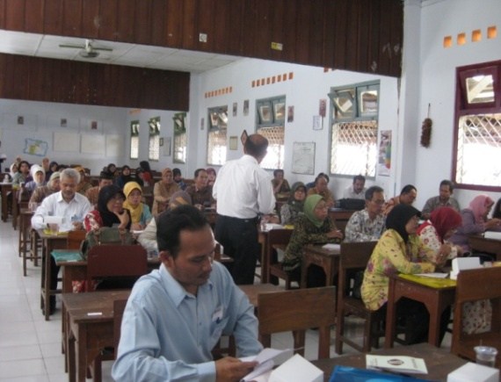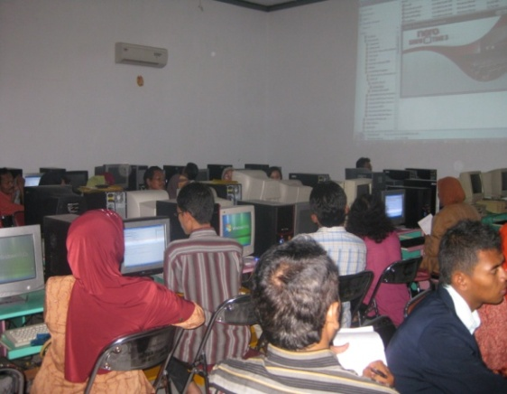

(a) (b)

Gambar 1. (a) Pelaksanaan seminar yang yang disampaikan oleh Drs. Wahyu Sakti, G.I., M.Kom, (b) Pelaksanaan *workshop* di laboratirium komputer SMAN I Jombang dengan instruktur Siti Sendari, S.T., M.T.

Workshop pembuatan *e-mail* dan *blog* dimulai dengan demo yang dilakukan oleh instruktur yang kemudian dipraktekkan secara langsung oleh peserta dengan didampingi staf instruktur. Kemudian pada tahap selanjutnya adalah pembuatan *blog* menggunakan wordpress. *Blog* merupakan singkatan dari *"web log"* adalah bentuk aplikasi web yang menyerupai tulisan-tulisan (yang dimuat sebagai *posting*) pada sebuah halaman *web* umum. Sedangkan wordpress merupakan server penyedia layanan *blog* yang gratis. Pembuatan *blog* ini dimulai dengan melakukan pendaftaran pada *wordpress.com*, dan dilanjutkan dengan konfigurasi-konfigurasi awal sampai dengan menyajikan konten pendidikan seperti: melakukan posting artikel atau materi, menayangkan presentasi, menayangkan tampilan video dan lain sebagainya.

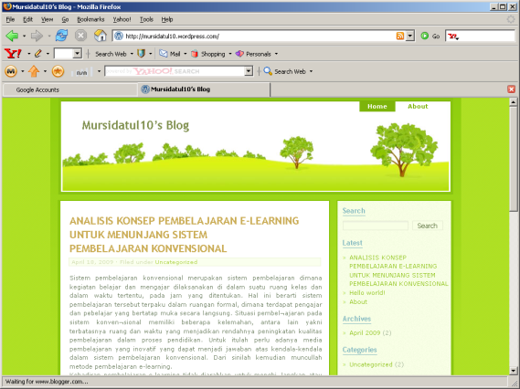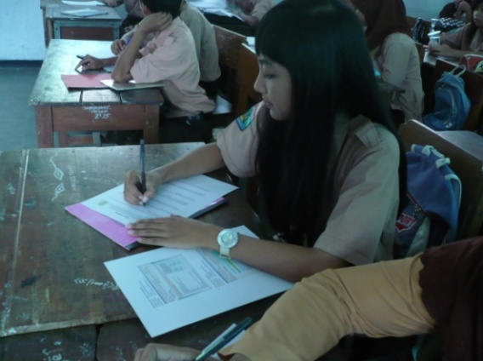

(a) (b)

Gambar 2. (a) Salah satu blog yang dihasilkan oleh guru, (b) Sosialisasi hasil pelaksanaan *“one teacher one blog”* kepada siswa

Sesuai dengan tujuan program "*One Teacher One Blog*" ini, maka setelah *workshop* selesai diadakan, diberikan suatu evaluasi berupa tugas untuk mengoptimalkan fungsi *blog* kepada peserta yang dalam hal ini adalah guru-guru SMAN I Jombang sebagai tindak lanjut hasil pelaksanaan *workshop*. Waktu yang disediakan dalam penyelesaian tugas adalah 2 minggu dengan mendapatkan pendampingan dari tim pelaksana di sekolah selama 2 minggu untuk membantu guru yang kesulitan dalam menyelesaikan tugas. Setelah dihasilkan *blog* yang telah dibuat oleh guru, maka dilaksanakan tahapan selanjutnya, yaitu sosialisasi dengan cara memberikan pengarahan kepada 20 siswa perwakilan dari masing-masing kelas melalui *workshop* untuk mengakses *blog* guru, memberikan isian survey tentang bagaimana pendapat siswa tentang program “*One Teacher One Blog*” serta mempublikasikan alamat *blog* melalui mading sekolah melalui media pamflet dan banner serta CD interaktif seperti pada gambar 3. Dalam CD interaktif tersebut terdiri dari 3 menu utama yaitu *link* yang berisi nama guru beserta link alamat blog-nya masing-masing, video dan presentasi yang berisi materi-materi pembuatan dan pengenalan e-learning.

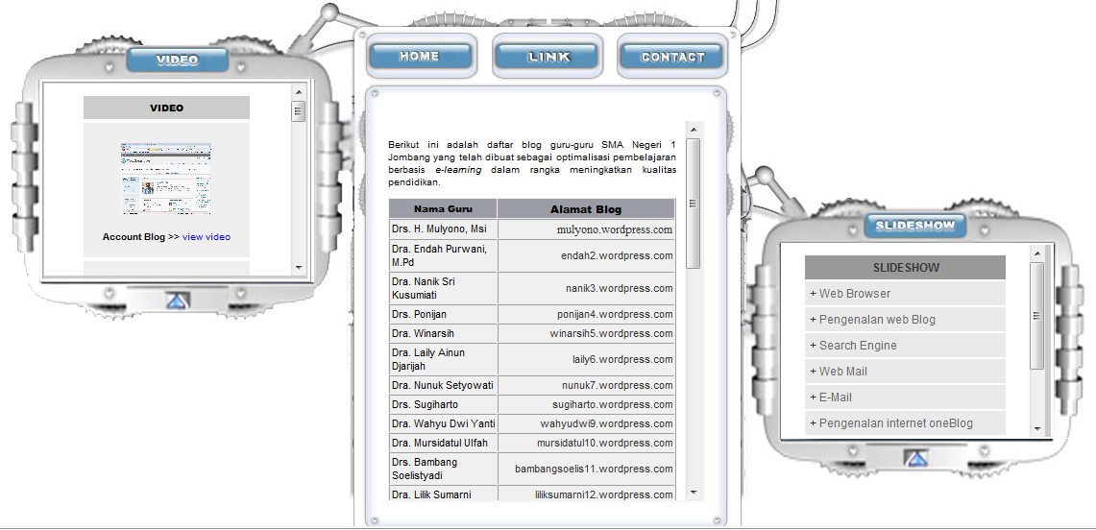

Gambar 3. CD Interaktif yang digunakan sebagai salah satu media sosialisasi

Dengan adanya program “*One Teacher One Blog*” di SMA Negeri I Jombang, dapat terciptakan suatu pembelajaran berbasis *e-learning* dimana dalam hal ini interaksi antara guru dan murid tidak hanya terjadi dalam ruangan kelas, namun dapat dilakukan dimana pun dan kapan pun sehingga output akhir dari program "*One Teacher One Blog*" untuk meningkatkan optimalisasi pembelajaran bisa tercapai. Sedangkan target program “*One Teacher One Blog*” ini dapat dilihat pada tabel 1.

Tabel 1. Perbandingan sebelum dengan sesudah mendapatkan pelatihan

|  |  |  |
| --- | --- | --- |
| **PERBANDINGAN** | **SEBELUM** | **SESUDAH** |
| - Perkembangan IPTEK  - Pemanfaatan media pembelajaran  - Model pembelajaran  - Penyerapan materi pembelajaran  - Sekolah dipandang Masyarakat | Tetap  Tetap  Tetap  Biasa  Biasa | Meningkat  Bervariasi dan inovatif  Inovatif  Meningkat  Meningkat |

Data pada tabel 1 didapat dari hasil angket yang telah dibagikan kepada siswa dan beberapa guru. Dimana untuk “Perkembangan Iptek”, siswa dan guru menilai bahwa terjadi peningkatan untuk pemanfaatan teknologi dan informasi (IT) dalam hal pendidikan, sehingga untuk poin “Pemanfaatan Media Pembelajaran” dan “Model Pembelajaran” terjadi inovasi. Dimana sebelumnya hanya menggunakan 100% media konvensional dan sekarang telah memanfatkan media *e-learning*. Sedangkan untuk “Penyerapan Materi Pembelajaran”, 80% siswa menyatakan bahwa apabila system “*One Teacher One Blog*” ini bisa dijalankan maka siswa akan bisa lebih mudah mengambil informasi kapan saja dan dimana saja. Sehingga hasil akhir nantinya juga akan berimbas pada paradigma masyarakat terhadap SMAN I Jombang yang telah mengintegrasikan IT dalam pembelajarannya.

**Kendala dan Potensi**

Terdapat beberapa kendala dalam pelaksanaan program ini. Kendala pertama adalah masalah keahlian (*skill*) guru sebagai peserta *workshop* dan seminar dalam mengoperasikan komputer dan internet sehingga solusi yang dilakukan adalah dengan melakukan pendampingan semaksimal mungkin. Kendala yang kedua adalah fasilitas yang telah ada di SMA Negeri 1 Jombang utamanya dalam hal akses internet kurang mendukung. Sehingga pembuatan *blog* tidak dapat berjalan dengan lancar. Oleh karena itu dilaksanakan program pembimbingan lanjutan, sehingga guru dapat menyelesaikan *blog* yang nantinya dijadikan sebagai media pembelajaran bagi guru yang bersangkutan.

Disamping beberapa kendala tersebut, program ini memiliki beberapa potensi untuk bisa dikembangkan lebih lanjut. Potensi yang pertama adalah dengan perkembangan teknologi yang begitu pesat maka proses transformasi informasi juga harus berlangsung cepat. Maka dari itu program ini dibuat untuk mempermudah penyampaian informasi dari guru kepada siswa. Selanjutnya, model pembelajaran menggunakan jaringan internet sangat membantu guru dalam mengajar jarak jauh. Sehingga ketika guru berhalangan hadir di kelas karena sesuatu hal, maka guru dapat memanfaatkan media *e-learning* menggunakan *blog* sebagai wadah dan wahana belajar bagi siswa.

Pengembangan yang perlu dilakukan untuk program ini adalah pelaksanaan pendampingan secara intensif kepada guru-guru yang kurang ahli dalam mengoperasikan internet, agar *blog* yang telah dibuat memang benar-benar bisa digunakan dalam pelaksanaan belajar mengajar. Dan sebaiknya program ini juga diterapkan di sekolah-sekolah yang lain yang belum maju tetapi para gurunya dapat menggunakan internet atau sekolah yang sudah mempunyai laboratorium internet sebagai pendukung pelaksanaan program.

Evaluasi yang dilaksanakan setelah pendampingan yang dalam hal ini satu guru telah mempunyai satu blog dihasilkan beberapa poin sebagai catatan untuk pengembangan blog sebagai media pembelajaran berbasis *e-*learning bagi guru selaku pengelola blog tersebut, yang antara lain:

1. Guru harus mampu membuat *blog* yang *up to date*

Dalam penulisan *blog*, seorang guru dituntut untuk selalu men-*update* materi-materi yang terdapat pada *blog* yang dia miliki. *Blog* yang isinya selalu di-*update* akan membuat orang yang membuka *blog* tersebut terus bertambah, karena semakin banyak data yang selalu baru dan aktual, semakin banyak pula orang yang ingin dan mau untuk membuka *blog* tersebut.

2. Guru harus mampu untuk membuat *blog* yang tampilannya menarik.

Langkah lain yang dapat dilakukan oleh si pendidik untuk mengoptimalkan pembelajaran berbasis *e-learning* dalam bentuk *blog* yaitu membuat *blog* yang semenarik mungkin, baik dari segi tampilan maupun isi.

3. Guru harus mampu untuk membuat isi *blog* yang kreatif.

Isi yang dimasukkan dalam *blog* tidak harus terus-terusan berisi materi yang hanya berupa tulisan. Bisa juga materi yang dimasukkan dalam *blog* berupa gambar, video animasi atau berupa suara. Dengan pengisian *blog* yang kreatif akan membuat peserta didik tidak bosan untuk membuka, membaca dan men-*download* materi ajar yang terdapat dalam *blog* yang di buat oleh pendidik.

1. Guru harus mampu untuk memberikan motivasi kepada peserta didik.

Pendidik harus mampu untuk memotivasi peserta didiknya untuk membuka berbagai macam data-data yang berhubungan dengan mata ajar yang mereka pelajari. Selain itu juga untuk membuka *blog* yang telah dibuat oleh pendidik.

Kehadiran pembelajaran *e-learning* dengan memanfaatkan *blog* sebagai media pembelajaran tidak diarahkan untuk menghi­langkan atau meminimkan fungsi pembelajaran konvensional. Kehadiran *e-learning* adalah suatu upaya untuk mengisi kekurangan yang dimiliki dalam metode pembelajaran konvensional. Perpaduan antara *e-learning* dengan pembelajaran konvensional senantiasa men­ciptakan suatu sinergi pembelajaran positif, yang menjadikan proses pembelajaran tersebut menjadi lebih berkualitas dalam banyak hal.

**KESIMPULAN**

Berdasarkan hasil pelaksanaan kegiatan “*One Teacher One Blog*” dalam rangka peningkatan kualitas pendidikan di SMA Negeri I Jombang, dapat ditarik kesimpulan sebagai berikut:

1. Peningkatan kemampuan guru dalam rangka pembuatan *blog* sebagai media pembelajaran dapat dilakukan dengan cara pengadaan seminar tentang *e-learning*: konsep dan implementasinya serta *workshop* pembuatan dan pengelolaan *blog*.
2. Luaran produk program ”*One Teacher One Blog*” sebagai media pembelajaran berbasis *e-learning* dalam mewujudkan interaksi antara guru dan siswa adalah satu guru di SMAN I Jombang telah mempunyai satu *blog* sebagai media pembelajaran yang dapat diakses oleh siswa serta sebagai penunjang media pembelajran konvensional.
3. Dalam tahap sosialisasi dihasilkan CD interaktif yang berisi *link-link* alamat blog setiap guru, video tutorial blog dan juga beberapa slide presentasi tentang ”*One Teacher One Blog*”.
4. Kehadiran pembelajaran *e-learning* dengan memanfaatkan *blog* sebagai media pembelajaran tidak diarahkan untuk menghi­langkan atau meminimkan fungsi pembelajaran konvensional, namun lebih diarahkan sebagai suatu upaya untuk mengisi kekurangan yang ada pada metode pembelajaran konvensional.

**DAFTAR PUSTAKA**

Adri, Muhammad. 2008. *Modul Guru Goblog 0: Pemanfaatan Teknologi Informasi Dalam Pengembangan Media Pembelajaran.* ([http://ilmu­komputer­.­com­/2008/01/25/guru-go*blog*-0-pemanfaatan-it-dalam-pengembangan-media-pembelajaran/](http://ilmukomputer.com/2008/01/25/guru-goblog-0-pemanfaatan-it-dalam-pengembangan-media-pembelajaran/)), diakses, tanggal 7 maret 2008

Adri, Muhammad. 2008. *Modul Guru Goblog 3: Personal Blog Untuk Pendidikan.*([http://ilmukomputer.com/2008/01/25/guru-go*blog*-3-perso­nal­-­*blog*-untuk-pendidikan/](http://ilmukomputer.com/2008/01/25/guru-goblog-3-personal-blog-untuk-pendidikan/)), diakses, tanggal 7 maret 2008

Effendi, Empy dan Zhuang, Hartono. 2005. *E-learning* Konsep dan Aplikasinya. Penerbit Andi: Yogyakarta

Hartley, E, Darin. 2001. *Penerapan e-learning di Indonesia*. ([http://parvian­.wordpress.com/2008/07/13/penerapan-*e-learning*-di-indonesia/](http://parvian.wordpress.com/2008/07/13/penerapan-e-learning-di-indonesia/)), diakses, tanggal 29 Oktober 2008

Munir, Dr., M.IT. 2009. Pembelajaran Jarak Jauh Berbasis Teknologi Informasi dan Komunikasi.

Oetomo, Budi Sutedjo Dharma S.Kom.,M.M. dkk. 2007. *Pengantar Teknologi Informasi Internet*. Yogyakarta: Andi Offset

Rudiansyah, Didit. 2008. *E-learning, Ketika Belajar Tidak Dibatasi Ruang Waktu*.([http://didit.rudiansah.*blog*2.plasa.com/](http://didit.rudiansah.blog2.plasa.com/)), diakses, tanggal 29 Oktober 2008

Suray. 2007. *Ancaman Pembelajaran Konvensional?*.<http://suray.wordpress.com>. diakses, tanggal 7 Maret 2009

Sutomo, Erwin. 2006. *Blog Media Menulis Tanpa Batas.* Jakarta: Prestasi Pustaka Publisher

1. Email : wahyu2bdfuture@gmail.com
2. striyo@gmail.com
3. risan_307@yahoo.com